ESCUELA NORMAL DE EDUCACION PREESCOLAR

Ciclo escolar 2020-2021

Estrategias de música y canto en educación preescolar

-EVIDENCIA DE UNIDAD III-

Alumna. 1 A

Paulina Garcia Sánchez #8

Docente: Jesús Armando Posada Hernández

**Unidad de aprendizaje III. Jugando con la música.**

* Ronda
* Expresión corporal
* Música de acuerdo a las fechas cívicas y celebraciones (por mes)
* Música característica de nuestra región

Saltillo, Coahuila junio de 2021

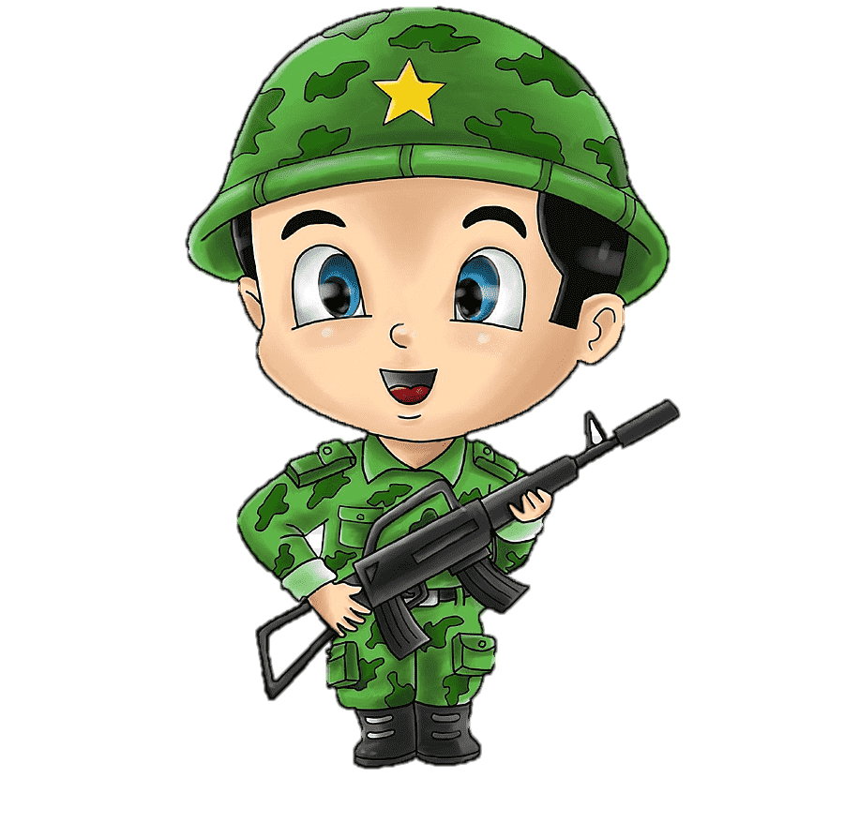

SECUENCIA DIDÁCTICA

“DIA DEL SOLDADO”

|  |  |  |  |
| --- | --- | --- | --- |
| **Sesión de Música en Preescolar** | **Secuencia didáctica (actividades de aprendizaje)** | **Recursos materiales, bibliográficos y digitales** | **Elementos de Evaluación** |
| **Fecha: 20/05/2021** |
| ACTIVIDADES DE INICIO:  Frase para comenzar el día:  ¡BUENOS DIAS MIS NIÑOS! ¿CÓMO AMANECIERON? LES RECUERDO QUE, AUNQUE SOMOS CHIQUITITOS, ¡APRENDEMOS A LO GRANDE!  Se explica que se celebra: DIA DEL SOLDADO, la fecha en que se celebra y por qué es importante, además de mencionar el trabajo de los soldados y su aportación. Se realizan cuestionamientos para saber que conocen los niños acerca del tema, sus ideas, dudas y suposiciones.  ACTIVIDADES DE DESARROLLO:  Al terminar la explicación realizamos “la marcha del sargento” donde cada estudiante debe seguir las indicaciones que se mencionan en la canción.  ACTIVIDADES DE CIERRE:  Como cierre de actividad los niños juegan un rally, el rally consiste en distintos juegos y retos que deben cumplir, al finalizar uno, se les da una pista para llegar a la meta, las actividades incluyen brincar, correr, y realizar actividad física, dentro de este se evalúa que los niños sepan seguir indicaciones de la educadora. Es bien sabido que los soldados deben pasar por distintas pruebas físicas para ser calificados como soldados, por ende, al finalizar, cada estudiante recibirá su diploma de soldadito. | | MARCHA:  <https://www.youtube.com/watch?v=aSha5__SgHk&t=1s> | Los niños memorizan la letra de la canción y realizan movimientos de acuerdo a la música, por ejemplo, mover las manos.  Saben seguir indicaciones y realizan en orden cada actividad. |
| OBSERVACIONES**:** | | | |

VIDEO

<https://youtu.be/RB-doKAhxF8>